Информационный обзор обращений граждан и организаций, поступивших в Администрацию муниципального образования «Город Новоульяновск»
за IV квартал 2025 года.
В IV квартале 2025 года в Администрацию МО «Город Новоульяновск» Ульяновской области поступило 102 обращения граждан. Это в 1,2 раза больше чем в аналогичном периоде 2024 года (82 обращения) и IV квартале 2023 года (84 обращения).
Общее количество вопросов, поставленных гражданами в своих обращениях, в обзорном периоде составило 108, это на 17 вопросов или
14 процентов меньше, чем в аналогичном периоде 2024 года (125)
и на 17 вопросов или 19 процентов больше, чем в IV квартале 2023 года (91).
Обращения концентрировались в Администрации МО «Город Новоульяновск» Ульяновской области по следующим имеющимся источникам поступления:
- письменные обращения граждан – 29, что составляет 28 процентов
от общего объёма корреспонденции. Это на 1 обращение или 3 процента меньше, чем в аналогичном периоде 2024 года (30) и на 9 обращений или
45 процентов больше чем в IV квартале 2023 года (20);
- электронная форма обращений («виртуальная приемная»
и официальный «электронный потовый ящик») – 3 обращения, что составляет 3 процента от общего объёма корреспонденции. Это на 4 обращения или 57 процентов меньше, чем в аналогичном периоде 2024 года (7), и на 13 обращений или 81 процент меньше чем в IV квартале 2023, года (16).
- обращения граждан из вышестоящих организации – 50 обращений, что составляет 49 процентов от общего объёма корреспонденции. Это
на 22 обращения или 78 процентов больше, чем в аналогичном периоде 2024 года (28), и на 24 обращения или 92 процента больше чем в IV квартале 2023 (26).
- обращение граждан с личных приемов –18 обращений, что составляет
18 процентов от общего объёма корреспонденции. Это на 5 обращений или 39 процентов больше, чем в аналогичном периоде 2024 года (13)
и на 4 обращения или 18 процентов меньше чем в IV квартале 2023 года (22).
- обращения граждан на «Прямую линию»- 2, что составляет
2 процента от общего объёма корреспонденции. Это на 2 обращения или 50 процентов меньше, чем в аналогичном периоде 2024 года (4).
В IV квартале 2023 года обращения граждан на «Прямую линию»
в Администрацию муниципального образования «Город Новоульяновск»
не поступали.

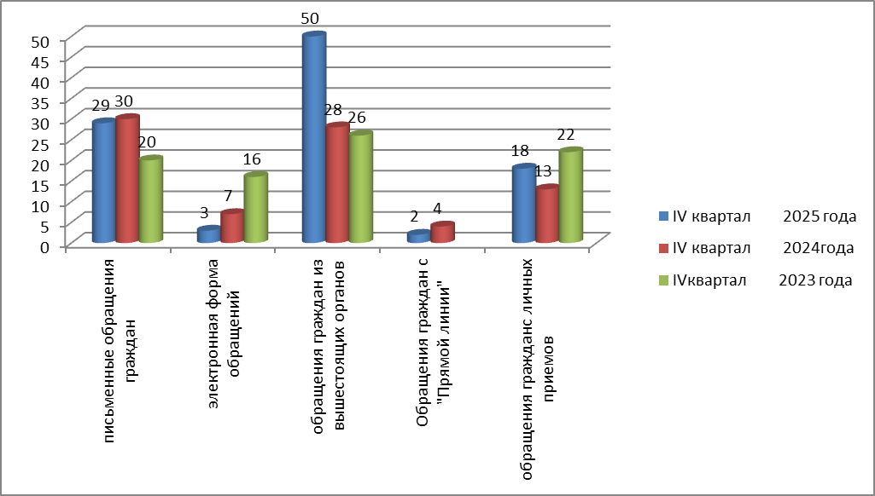

За анализируемый период в администрацию МО «Город Новоульяновск» поступило 4 коллективных обращения граждан, что составляет 4 процента от общего количества обращений. Это на 1 обращение или 20 процентов меньше, чем в аналогичном периоде 2024 года (5)
и на 5 обращений или 55 процентов меньше чем в IV квартале 2023 года (9).
Так же за анализируемый период поступило 25 повторных обращений, что составляет 9 процентов, от общего количества обращений. Из них 14 идентичных обращений по незаконному строительству вышки сотовой связи в садовом товариществе. Это на 18 обращений или 257 процентов больше, чем в аналогичном периоде 2024 года (7) и на 20 обращений или 400 процентов больше чем в IV квартале 2023 года (5).
Тематические приоритеты обращений зарегистрированных в Администрации муниципального образования «Город Новоульяновск» в IV квартале 2025 года распределились следующим образом:
«Экономика» - 66 обращения или 61 процент от общего количества вопросов;
«Жилищно-коммунальная сфера» -26 обращений или 24 процента
от общего количества вопросов;
«Социальная сфера» - 9 обращений или 8 процентов от общего количества вопросов;
«Государство, общество, политика»- 4 обращений или 4 процента
от общего количества вопросов;
«Оборона, безопасность, законность» - 3 или 3 процента от общего объема количества вопросов.

В разрезе тематики обращений по сравнению с аналогичным периодом 2024 г. и IV кварталом 2023 года прослеживается следующая тенденция:

Показатели | IV квартал 2025  года | IV квартал 2024  года | IV  квартал  2023  года | IV  квартал  2024  года | IV  квартал  2023  года
«Жилищно-коммунальная сфера | 26 | 30 | 19 | увеличение  на  11 обращений или  58 процентов | увеличение  на  15 обращений  или  100 процентов
«Экономика» | 66 | 82 | 58 | увеличение  на 24  обращения  или  41 процент | увеличение  на 18  обращений  или  28 процентов
«Социальная сфера» | 9 | 13 | 9 | увеличение  на 4  обращения  или  44 процента | увеличение  на 4  обращения  или  44 процента
«Оборона, безопасность, законность» | 3 | - | 5 | - | -
«Государство, общество, политика» | 4 | - | - | - | -

В тематическом разделе «Жилищно-коммунальная сфера» преобладали вопросы: 5 обращений по содержанию общего имущества (установка урн для мусора у подъездов многоквартирного дома, уборка мусора и заделывания стен после проведения ремонтных работ по замене стояка, установка домофона на входной двери, благоустройство придомовой территории, пропенивание наружных швов в многоквартирном доме),
4 обращения по переселению из аварийных домов, 3 обращения по перебоям
в теплоснабжении, 2 обращения по замене мусорных контейнеров,
2 обращения по принятию мер к собственникам заброшенных земельных участков, 2 обращения по вывозу мусора с контейнерной площадки, а так же вопросы: возобновления работы общественной бани, обеспечения внеочередным жилым помещением, перебоев в водоснабжении, индивидуального жилищного строительства, по предоставлению временного жилого помещения, по проведению водопровода к жилым домам, по регистрации земельного участка для жилого строительства, по рассмотрению возможности не устанавливать лавочку у подъезда многоквартирного дома
В тематическом разделе «Экономика» преобладали вопросы:
26 обращений по рассмотрению земельно-правовых отношений (16 идентичных обращений по незаконному строительству вышки сотовой связи в садовом товариществе), 2 обращения по внесению изменений в Правила землепользования и застройки МО «Город Новоульяновск»,
1 обращение по незаконному строительству гаража под большегрузные автомобили вблизи многоквартирного дома, 1 обращение о присвоении адреса земельному участку, 1 обращение о принятии мер к соседям не исполняет решение суда, 1 обращение по демонтажу гаража с земельного участка,
1 обращение по рассмотрению земельного спора, 1 обращение по оформлению земельного участка в собственность, 1 обращение по аннулированию Постановления Администрации МО «Город Новоульяновск» о предоставлении земельного участка в собственность, 1 обращение по самовольному захвату земельного участка), 6 обращений по транспортному обслуживанию населения, 5 обращений по ремонту дорожного покрытия, 5 обращений по восстановлению уличного освещения, 4 обращения по спилу (опиловки) зеленых насаждений, 2 обращения по замене опоры линии электропередач а так же вопросы: о низком напряжении в электрической сети, уборка кирпичей с придомовых территорий, работы ритуального агентства, отлова животных без владельцев, спила зеленых насаждений на территории дошкольного учреждения, по парковке автомобилей на газонах во дворе многоквартирного дома, по установке дорожного знака на придомовой территории, по сотрудничеству с некоммерческой организацией, по размешенною вывески о работе сервисного центра на многоквартирном доме, по закрытию пункта временного содержания животных (кошек) в г. Новоульяновск, по выносу опоры линии электропередач с земельного участка, по уборке строительного мусора с земельного участка, по благоустройству придомовой территории, по покосу травы по обочинам проезжей части в частном секторе.
В тематическом разделе «Социальное обеспечение. Социальное страхование» преобладали вопросы: 2 обращения рассмотрению конфликтных ситуаций в образовательных учреждениях, 2 обращения по участию в олимпиаде «Клеверёнок», а так же вопросы: по выплате денежной выплаты, как приемному родителю, по предоставлению земельного участка участнику специальной военной операции, по выплате стимулирующих выплат педагогам образовательной организации, по проведению общественного мероприятия, по организации образовательного процесса в дошкольном учреждении.
В тематическом разделе «Государство, общество, политика» преобладали вопросы: присоединения садоводческого товарищества к
г. Ульяновск, выражения благодарности, предоставления информации об автомобильной дороге в садовом товариществе, оказания содействия в получении гражданства РФ.
«Оборона, безопасность, законность» преобладали вопросы:
2 идентичных обращения по предоставлению информации о судебном заседании, рассмотрения конфликтной ситуации с соседями.
Анализ результативности рассмотрения поступивших обращений показал, что 5 обращений находится в работе согласно установленным срокам, по 88 обращениям заявителям были даны ответы разъяснительного характера в соответствии с законодательством.
По 9 обращениям были приняты положительные решения (произведены работы по уборке мусора и заделывания стен после проведения ремонтных работ по замене стояка, произведена замена опоры линии электропередач, произведена замена мусорного контейнера, по восстановлению уличного освещения, вывезен мусор с контейнерной площадки, произведен покос травы по обочинам проезжей части в частном секторе, восстановлено теплоснабжение).
Так же по 4 обращениям, которые находились на внутреннем контроле
у специалистов отдела капитального строительства, ТЭР и ЖКХ меры были выполнены в полном объёме (произведен демонтаж опоры линии электропередач, восстановлено уличное освещение).

